VPN-функционал на роутерах Jeton Tech
В данном руководстве в качестве примера используется модель Jeton Tech AX3000 Core (версия прошивки: 2.1.00). В этой версии прошивки был добавлен упрощённый режим настройки. Также была добавлена поддержка белого списка доменов и IP-адресов. Новые функции позволяют получать доступ к заблокированным по географическому признаку сервисам (включая YouTube и Instagram) через VPN-подключение, при этом сохраняя обычное подключение ко всем остальным локальным сервисам, которые не работают через VPN.

1. Настройка VPN-подключения на роутерах Jeton Tech
1.1. Выполните вход в веб-интерфейс роутера и перейдите в «Расширенный режим». В вертикальном меню слева перейдите в раздел «SmartVPN» > «Домашний SmartVPN», затем нажмите кнопку «Начать» справа (см. рис. 1).
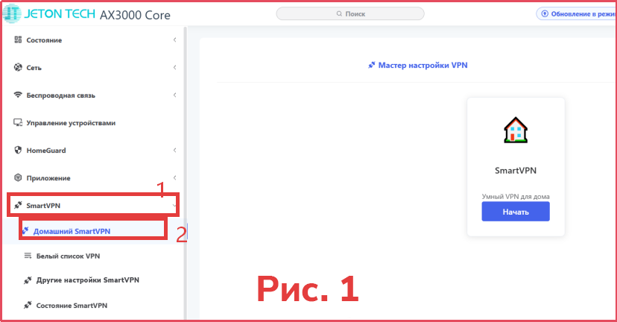
1.2. В разделе «Тип VPN» выберите нужный протокол VPN (поддерживаются протоколы WireGuard, AmneziaWG, OpenVPN, IPsec и др.) (рис. 2). В данном руководстве будет рассмотрена настройка на примере протокола AmneziaWG. Перетащите полученный от VPN-провайдера файл с настройками AmneziaWG в указанную область (рис. 3). После нажатия кнопки «Далее» откроется раздел с настройками — не нужно вносить никаких изменений, просто нажмите «Далее» ещё раз (рис. 4).
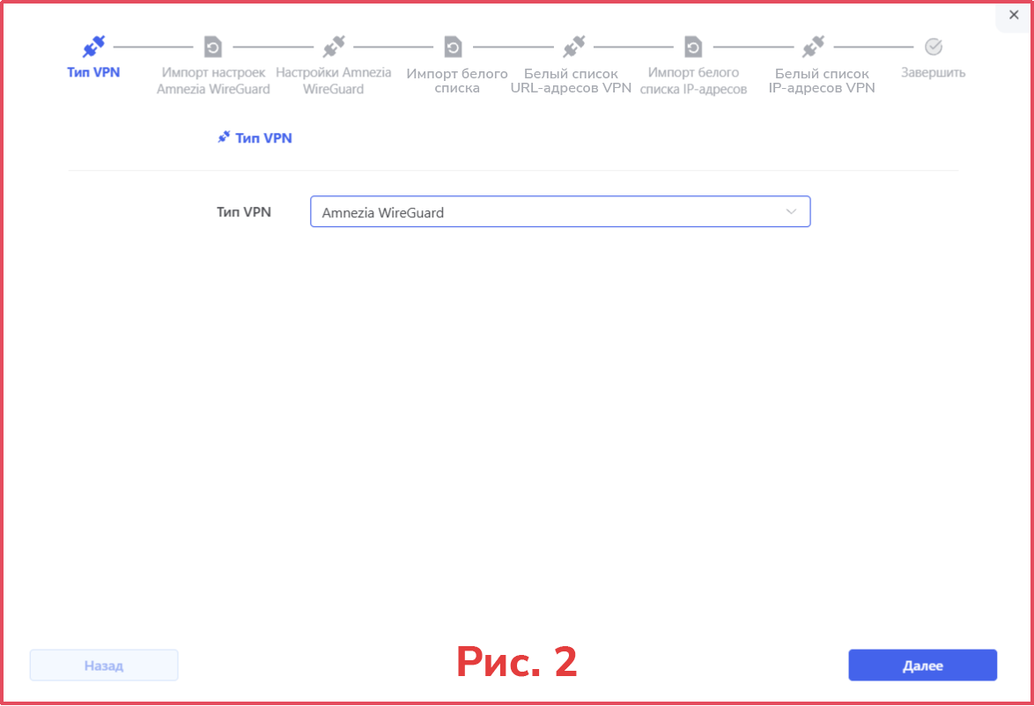

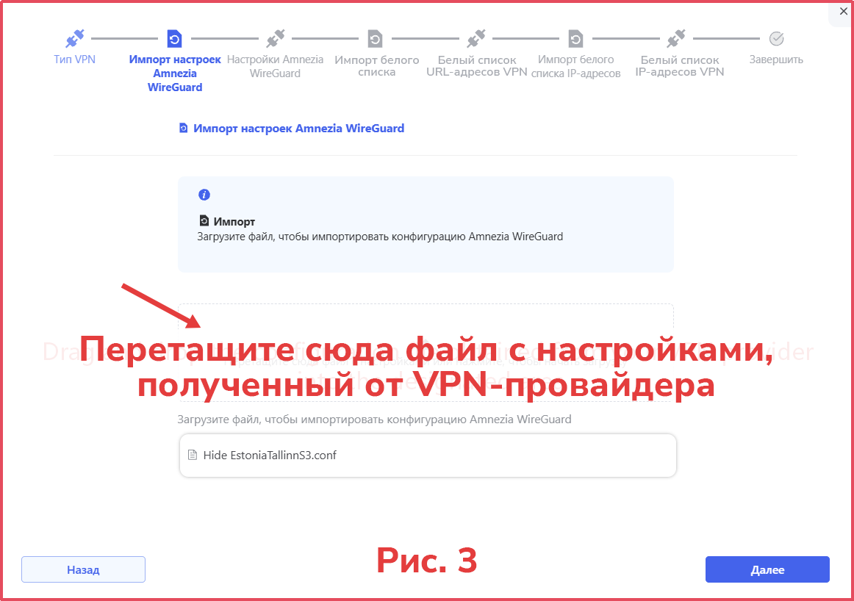

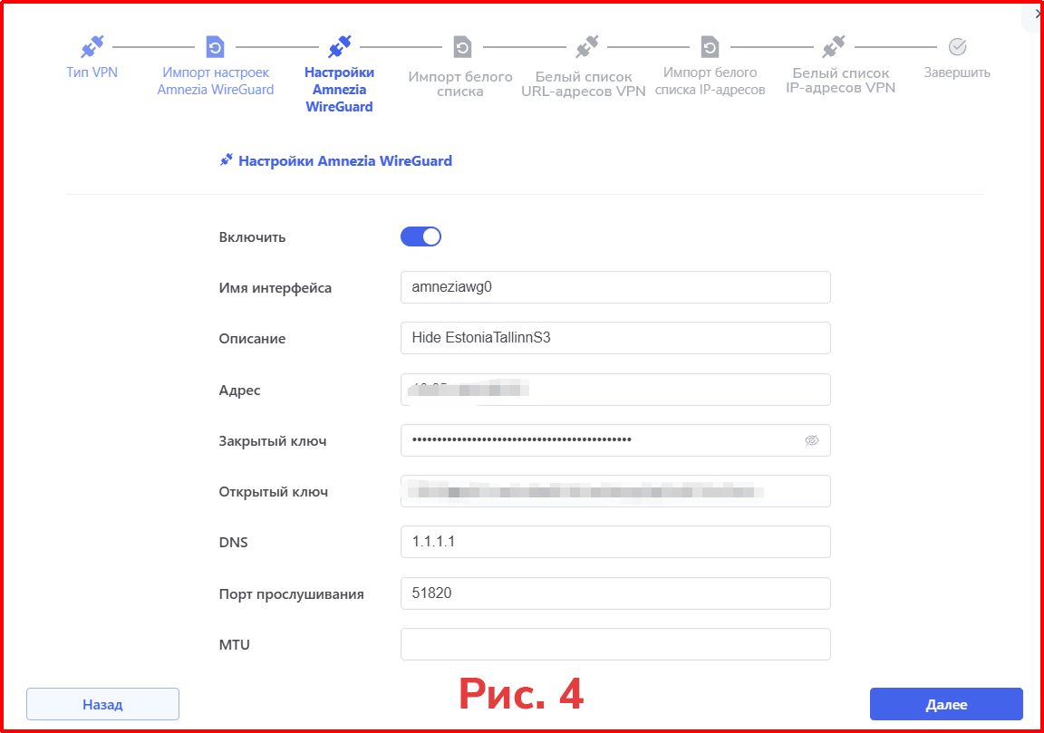

Настройка белого списка VPN на роутерах Jeton Tech
На роутер Jeton Tech AX3000 Core можно импортировать два типа белых списков: белый список доменов и белый список IP-адресов. В белом списке доменов используются адреса в привычном для всех формате (например, «jetontechno.com» или «www.jetontechno.com»). Однако узнать полный список доменов для того или иного сайта порой бывает не так просто.
Приложенные к этому документу файлы уже включают в себя белые списки с популярными доменами и IP-адресами, предварительно отформатированными под роутеры Jeton Tech.
Примечание. Для доступа ко всем доменам и IP-адресам, указанным в белом списке, будет использоваться VPN-подключение; для доступа ко всем остальным доменам и IP-адресам будет использоваться обычное подключение — без VPN. Такой подход избавляет от необходимости постоянно вручную включать VPN для одних сервисов и отключать — для других.

Инструкция по созданию белого списка доменов
  - Перетащите файл с предварительно составленным белым списком доменов в обозначенную область диалогового окна и нажмите «Далее» (рис. 5).

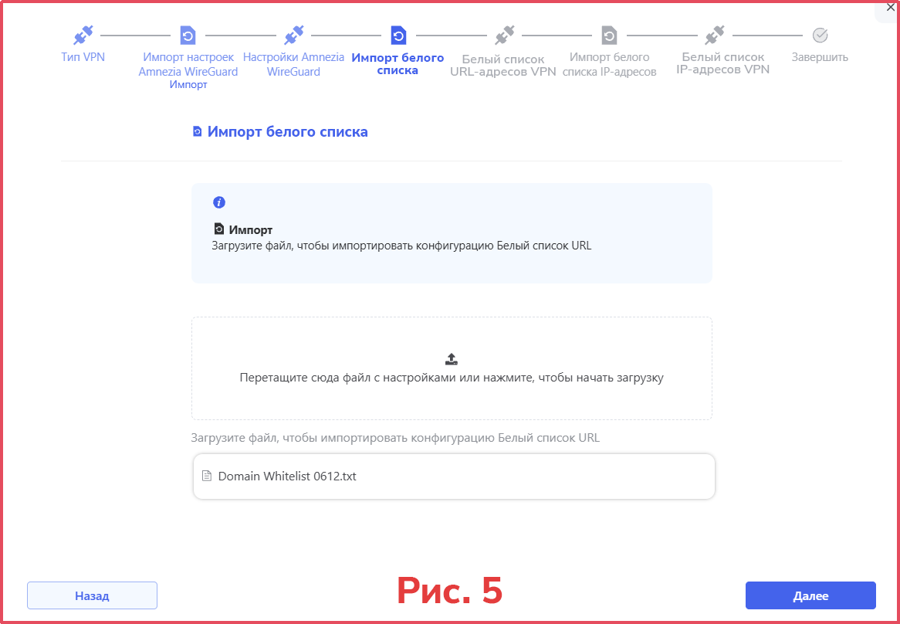
  - Если импорт прошёл успешно, на экране отобразятся все импортированные домены. Нажмите на любой из доменов в списке, чтобы изменить или удалить его (рис. 6 и 7). Также можно нажать на иконку  , чтобы выполнить групповое удаление (рис. 8). Иконка позволяет выполнить поиск по доменам.
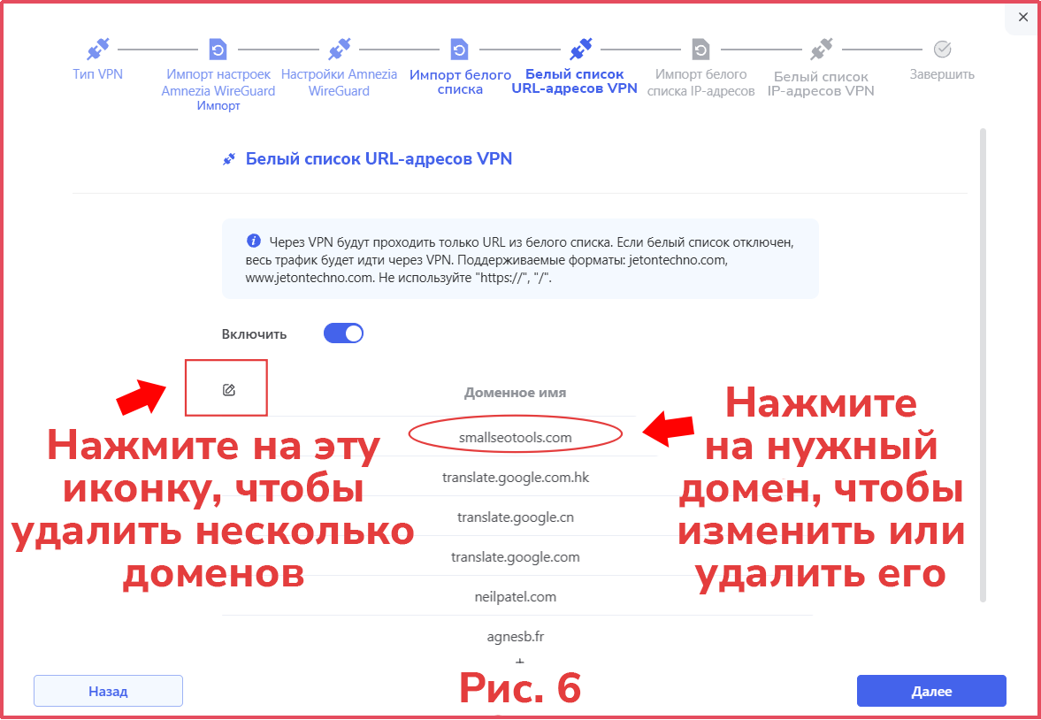
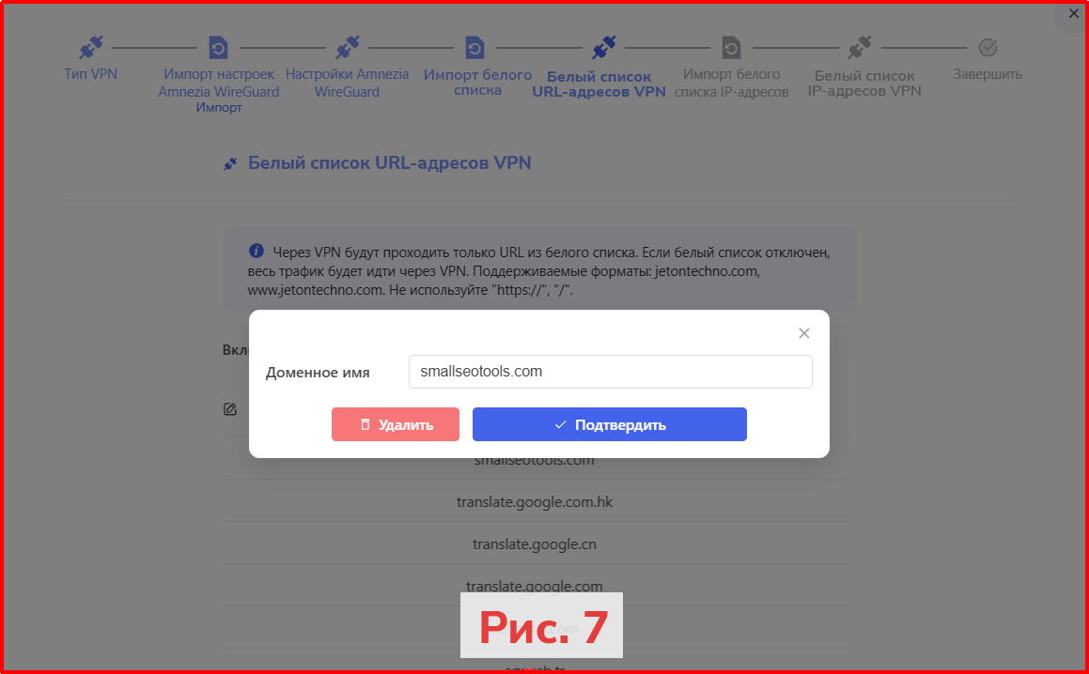

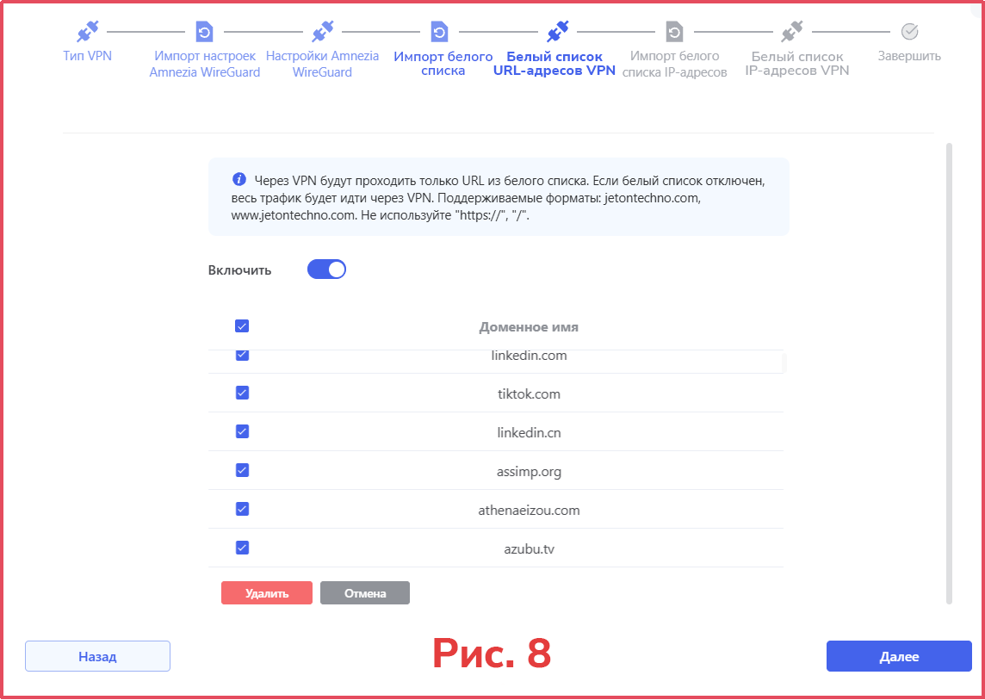
  - Если с белым списком всё в порядке, активируйте его, переведя переключатель «Включить» во включённое положение. Также белый список можно активировать в разделе «SmartVPN» > «Белый список VPN» (рис. 9).
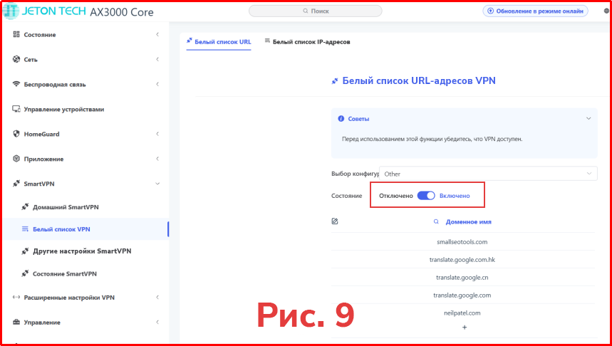
Примечания.
(1) Если белый список отключён, весь трафик будет проходить через VPN.
(2) Домены в белом списке должны быть в следующем формате: «jetontechno.com» или «www.jetontechno.com». Не используйте «https://» или косую черту («/»). В противном случае белый список не будет работать.

Инструкция по созданию белого списка IP-адресов
Белый список IP-адресов работает по тому же принципу, что и белый список доменов. Зачем нужен белый список IP-адресов? В некоторых сервисах (например, в приложении Telegram) вместо доменов используются IP-адреса. Чтобы такие приложения работали, необходим белый список IP-адресов. Однако для большинства сайтов и сервисов белого списка доменов будет достаточно.
  - Перетащите файл с предварительно составленным белым списком IP-адресов в обозначенную область диалогового окна и нажмите «Далее» (рис. 10).
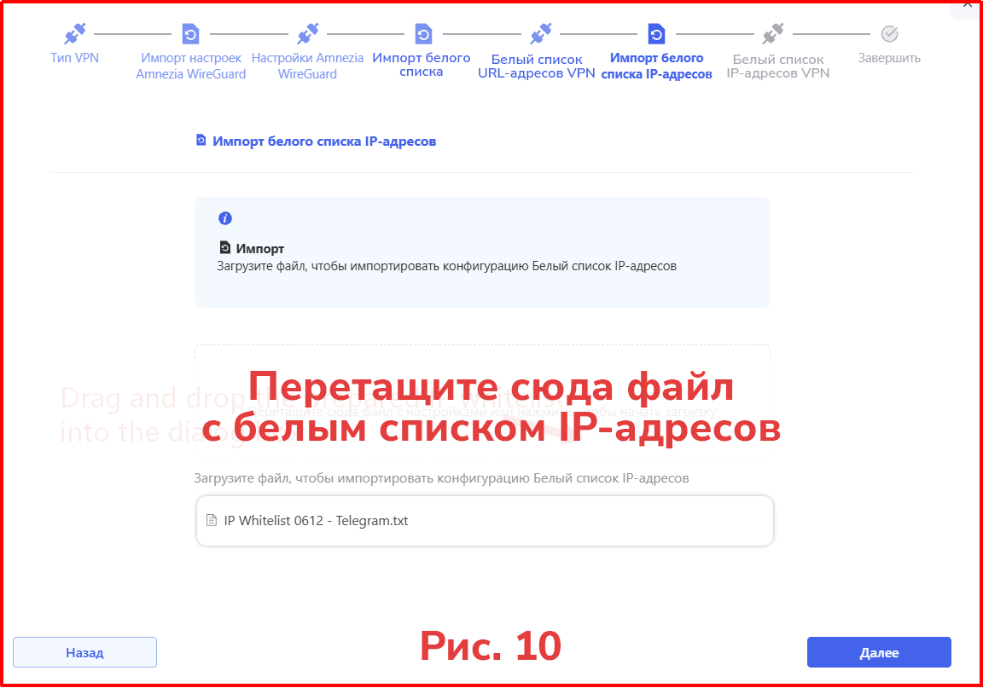
  - Если импорт прошёл успешно, на экране отобразятся все импортированные IP-адреса.
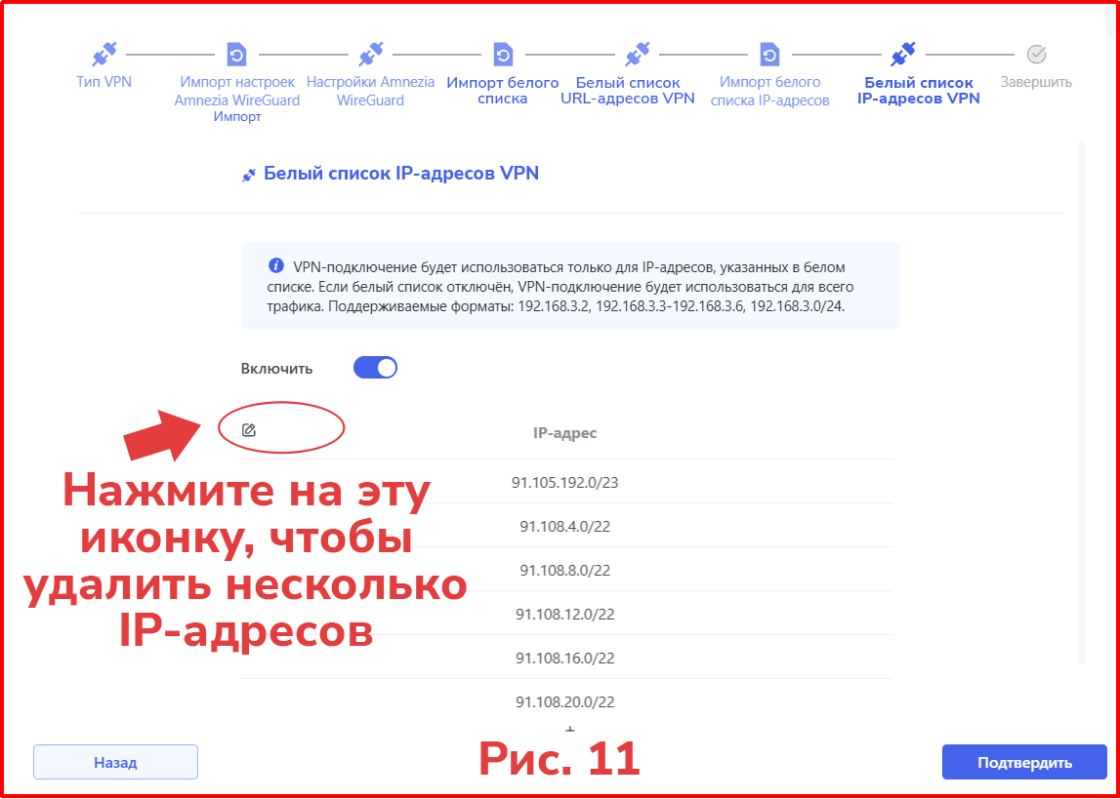
  - Примечания.
(1) Белый список IP-адресов и белый список доменов работают одновременно. Для доступа ко всем указанным в белом списке IP-адресам и доменам будет использоваться VPN-подключение. Поддерживаемые форматы IP-адресов: «192.168.3.2», «192.168.3.3-192.168.3.6», «192.168.3.0/24».
(2) Для преобразования маски подсети IP-адресов можно воспользоваться этим сайтом: https://www.sojson.com/convert/subnetmask.html
(3) Файлы с белыми списками должны быть в формате TXT.
4.4. Нажмите «Подтвердить», чтобы завершить настройку VPN-подключения.

5. Просмотр и изменение состояния VPN-подключения на роутерах Jeton Tech
5.1. Посмотреть состояние, а также включить (отключить) или удалить созданные VPN-подключения можно в разделе «SmartVPN» > «Состояние SmartVPN» > «Состояние Amnezia WireGuard» (если используется другой протокол, выберите соответствующую вкладку). Примечание. VPN-подключение нельзя удалить, если оно включено (рис. 12).
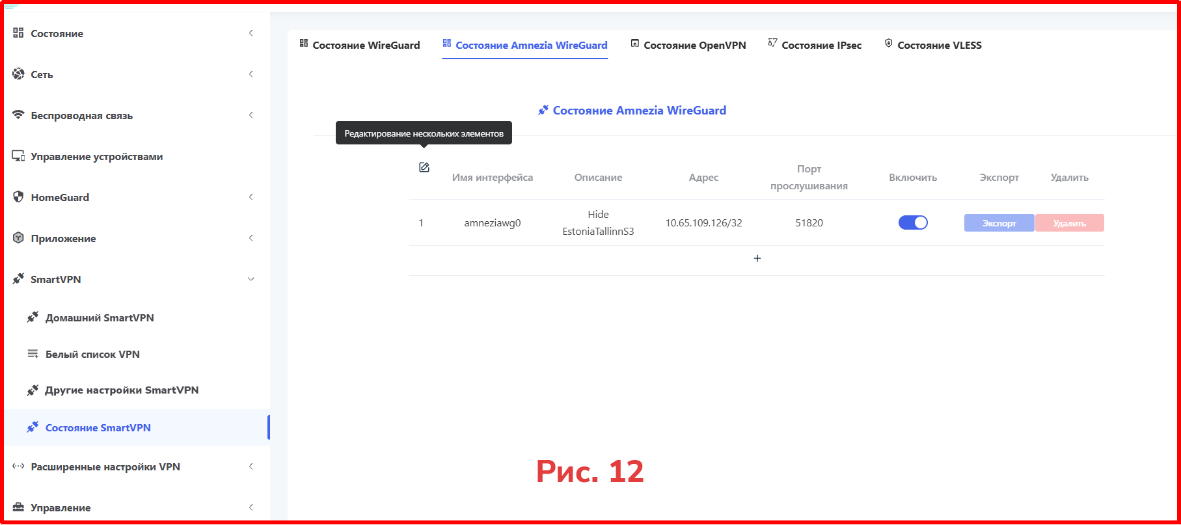
5.2. Посмотреть расход трафика и другую информацию о включённых VPN-подключениях можно в разделе «Состояние» > «Состояние VPN» > «Состояние Amnezia WireGuard». Если используется другой протокол, выберите соответствующую вкладку (рис. 13).

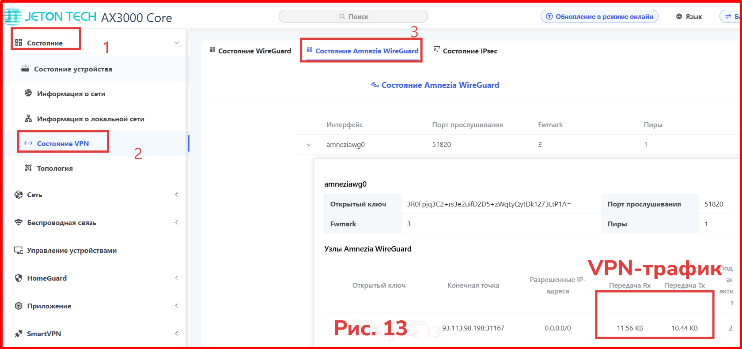
5.3. Включить (отключить) созданный белый список можно в разделе «SmartVPN» > «Белый список VPN». Все вышеупомянутые функции управления белыми списками доменов и IP-адресов также доступны в этом разделе.
5.4. Если после активации VPN-подключения вам по-прежнему не удаётся получить доступ к заблокированным по географическому признаку сайтам:
(1) Убедитесь, что всё в порядке с интернет-подключением и что используется домашняя сеть, а не корпоративная или иная сеть, в которой могут быть ограничения. Убедитесь, что на устройстве правильно синхронизировано время.
(2) Убедитесь, что на компьютере нет запущенных программ (другой VPN-сервис, прокси-сервер), которые могут помешать установке VPN-подключения.
(3) Удалите текущие настройки VPN. Убедитесь, что всё в порядке с подпиской на услуги VPN-провайдера и что используется актуальная версия файла с настройками, затем попробуйте заново настроить VPN на роутере.
(4) Узнайте у своего VPN-провайдера, не достигнут ли лимит трафика, не превышен ли лимит на количество одновременно подключённых устройств и нет ли проблем с учётной записью.
(5) Убедитесь, что домены и IP-адреса в белом списке указаны в формате, поддерживаемом роутерами Jeton Tech (см. раздел «Настройка белого списка VPN на роутерах Jeton Tech» выше). Убедитесь, что включён белый список и что сайт, который не удаётся открыть, есть в этом списке.
(6) Не добавляйте в белый список локальные сайты, для которых не требуется VPN-подключение. В противном случае эти сайты могут перестать открываться.

